Festa da Eucaristia | Primeira comunhão
Ano de São José | 2021

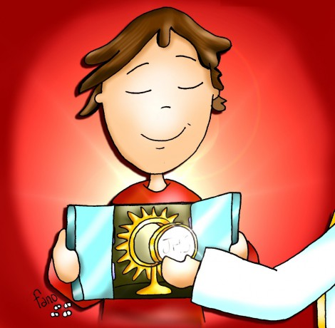

“Na Eucaristia está contido
todo o tesouro espiritual da Igreja,
isto é, o próprio Cristo, nossa Páscoa e Pão vivo”!
São Tomás de Aquino
Boas-vindas | Acolhimento

Monitor (antes da procissão de entrada): Sejam todos muito bem-vindos: crianças, pais, padrinhos, avós, amigos e amigas. Que saudades tínhamos nós deste feliz encontro de irmãos e irmãs, para celebrarmos juntos a Eucaristia, como uma só família, à volta da mesa da Eucaristia. Vamos acolher este grupo de crianças, que irão hoje e pela primeira vez, participar plenamente, na Eucaristia, ao tomar parte na comunhão do Corpo do Senhor. Procuremos participar, com todo o coração, toda a nossa mente e todos os nossos sentidos, para vivermos intensamente este encontro com o Senhor. De pé, voltemo-nos para a porta de entrada, de onde tem início a procissão.
I. RITOS INICIAIS

Não há crianças na procissão de entrada. Estas, com os pais e padrinhos, estão já nos seus lugares.

Procissão e Cântico de entrada: Vamos aclamar o Senhor, entre cantos de alegria. Vamos aclamar o Senhor, celebrar o nosso Deus! (ou outro)

Signação e Saudação Inicial

P. Celebramos juntos, com grande alegria,
- nesta Solenidade do Corpo e Sangue de Cristo (3 junho)
- neste 10.º Domingo Comum (6 junho)
- neste 11.º Domingo Comum (13 junho)
- neste 12.º Domingo Comum (20 junho)
- neste 13.º Domingo Comum (27 junho)
a Festa da Eucaristia e celebramos a Eucaristia, como a nossa grande festa. A Eucaristia é a fonte e o cume da nossa vida cristã e da vida de toda a Igreja.
Apresentação e chamada das crianças da primeira comunhão

P. Porque a Eucaristia faz a Igreja e a Igreja se manifesta na Eucaristia, é bom conhecermos e reconhecermos os principais convidados desta festa. Por isso, peço-vos, irmãos e irmãs: por favor, sentai-vos.
Todos se sentam
P. Nesta Eucaristia, acolhemos com alegria as crianças, que vão participar plenamente na Eucaristia, uma vez que irão receber em seu coração e, pela primeira vez, a presença real e substancial do Senhor Jesus, na Hóstia consagrada, no Pão da Eucaristia. São …crianças que fazem hoje a ‘Festa da Eucaristia’, a ‘Primeira Comunhão’. Elas tomam parte na mesa do Senhor. Foram batizadas, dadas à luz, no seio desta Igreja. Foram alimentadas pela oração e pela Palavra de Deus. Estão a crescer nesta comunidade e agora comungarão connosco o Pão da Vida, que é Jesus Cristo oferecido por nós. Acolhamo-las com alegria.
Peço que se levantem as crianças que vão fazer a Primeira Comunhão, à medida que chamo pelo nome de cada uma delas…
N… N… N…
Sede bem-vindas, queridas crianças e tomai parte na alegria do banquete da Eucaristia. Sede bem-vindos, queridos pais, padrinhos, avós, familiares e amigos. Todos nós que comungamos do mesmo Pão, formamos um só Corpo em Cristo Jesus.
Refrão do cântico de entrada

Kyrie

Monitor: Levantemo-nos todos. Façamos os preparativos para a mesa do Senhor, deixando que Jesus nos lave por dentro e nos purifique do pecado. Vamos cantar e suplicar ao Senhor pela Sua misericórdia. Fazemo-lo na língua grega, a língua do Novo Testamento. Estas palavras significam: “Senhor, misericórdia. Cristo, misericórdia. Senhor, misericórdia”.

P. Cantemo-las, para que cheguem mais alto ao coração de Deus e mais em profundidade ao nosso coração.

Coro: Kyrie, eleison! R. Kyrie, eleison!
Coro: Christe, eleison! R. Christe, eleison!
Coro: Kyrie, eleison! R. Kyrie, eleison!

Hino do Glória

P. Porque o Senhor é bom, queremos cantar-Lhe um hino de louvor.

Cântico: Glória a Deus na imensidão e paz na terra ao homem nosso irmão. (bis)

Oração Coleta

II. LITURGIA DA PALAVRA

Monição antes das leituras

Monitor: Sentamo-nos e abeiramo-nos agora da mesa da Palavra. “Há uma ligação muito forte entre a mesa da Palavra e a mesa da Eucaristia: por um lado, ao ouvirmos a Palavra de Deus, nasce ou reforça-se em nós a fé. Por outro lado, na parte eucarística, esse mesmo Jesus, que é a Palavra que Se fez Carne humana, dá-Se a nós como alimento espiritual. Assim, a partir das duas mesas (a da Palavra de Deus e a do Corpo de Cristo), a Igreja recebe e oferece aos fiéis o mesmo e único Pão de vida” (Bento XVI, Sacr. Carit., 44). Escutemos atentamente a Palavra de Deus.

Leituras próprias do dia
- Solenidade do Corpo e Sangue de Cristo (3 junho)
- 10.º Domingo Comum B (6 junho)
- 11.º Domingo Comum B (13 junho)
- 12.º Domingo Comum B (20 junho)
- 13.º Domingo Comum B (27 junho)
- 14.º Domingo Comum B (4 julho) – cf. Guião próprio porque inclui Batismos

- 1.ª Leitura
- Salmo Responsorial
- 2.ª Leitura
- Aclamação ao Evangelho
- Evangelho
- Homilia

Credo Eucarístico

P. Vamos professar a nossa fé, no mistério da Eucaristia, cantando: “Creio. Creio. Ámen”.

P. Credes em Deus Pai que, pela Santa Eucaristia, é bendito, louvado e reconhecido no Seu Amor? R. Creio. Creio. Ámen!

P. Credes em Jesus Cristo que, pela Eucaristia, fortalece a Sua amizade com cada um de vós e vos une uns aos outros no mesmo amor? R. Creio. Creio. Ámen!

P. Credes no Espírito Santo que, invocado na celebração da Eucaristia, transforma os dons do pão e do vinho no Corpo e Sangue de Jesus? R. Creio. Creio. Ámen!

P. Credes na Igreja, que vive da Eucaristia, dela se alimenta e por ela cresce continuamente? R. Creio. Creio. Ámen!

P. Credes na Ressurreição, prometida a todo aquele que comer do Pão Santo da Eucaristia? R. Creio. Creio. Ámen!

P. Credes na Vida Eterna que, de certo modo, nos é dada já como penhor, como sinal e garantia, cada vez que celebramos a Santíssima Eucaristia? R. Creio. Creio. Ámen!

Oração dos fiéis

P. Irmãos: “Jesus bate à porta da família, para partilhar com ela a Ceia Eucarística, sacramento da Nova Aliança” (AL 318). Correspondamos ao Seu apelo e invoquemos a Sua intercessão, dizendo: R. Ouvi-nos, Senhor.
- Pela Igreja: para que seja verdadeira Mãe, que dá à luz e lava os seus filhos nas águas do Batismo, os perfuma e embeleza com a unção do Crisma e os alimenta à mesa da Eucaristia. Oremos, irmãos. R.

- Pelos que governam: para que procurem respostas criativas e inclusivas, para enfrentar a crise provocada pela pandemia, de modo que ninguém fique para trás. Oremos, irmãos. R.

- Pelos pais, padrinhos e avós destes catequizandos: para que os tempos difíceis da pandemia renovem a consciência da vocação e da missão da família cristã, chamada a ser verdadeira Igreja Doméstica. Oremos, irmãos. R.

- Pelas crianças que fazem hoje a sua Primeira Comunhão: para que nunca abandonem Jesus, nas suas vidas, mas cresçam, permaneçam e frutifiquem, na amizade com Ele. Oremos, irmãos. R.

- Por todos nós: para que procuremos viver a nossa familiaridade com o Senhor, reunidos como Povo de Deus, à mesa da Palavra e da Eucaristia, onde se alimenta a nossa fé. Oremos, irmãos. R.

P. Senhor, nosso Deus, fazei com que as nossas famílias se tornem lugares de comunhão e cenáculos de oração, autênticas escolas do Evangelho e pequenas igrejas domésticas, onde vive e reina o Vosso Filho, Jesus Cristo, que é Deus convosco na unidade do Espírito Santo. R. Ámen.
III. LITURGIA EUCARÍSTICA

Apresentação das oferendas
Monitor: Depois da Liturgia da Palavra, passamos agora à Liturgia Eucarística. Chegou o momento da apresentação dos dons. Não se trata de uma espécie de «intervalo». Trata-se de nos associarmos à oferta que Jesus faz de Si mesmo ao Pai, oferecendo nós mesmos a nossa vida. A recolha das ofertas, por razões sanitárias, é feita à saída, no final da celebração. O rito da apresentação dos dons tem a participação das crianças.

O Presidente realiza os gestos indicados pelo monitor.

Monitor: O Senhor Padre estende agora o Corporal sobre o altar: aqui, como outrora sobre a Cruz, o Corpo de Jesus é imolado e oferecido. Envolvido num pequeno lençol, daí ressuscitará para sempre. É o mistério da Páscoa que se cumpre, sempre que celebramos a Eucaristia. O Missal, colocado sobre o altar, ajuda-nos na Oração feita em comunhão com toda a Igreja.

Coloque-se um vaso de hóstias numa credência, no espaço anterior ao presbitério. Entregue-se às crianças, uma por uma, a sua custódia (ou relicário) e na custódia (relicário) a hóstia. As custódias (relicários) devem estar identificadas(os) com o nome das crianças. Antes e depois desta operação, a catequista desinfeta as mãos.

Monitor: Agora, cada criança recolhe a sua custódia, na qual a catequista, com uma pinça, colocou uma hóstia, ainda por consagrar. Depois, cada criança, uma a uma, sobe ao presbitério e, coloca sobre o altar, a sua custódia que guarda a hóstia, a fim de que esta seja consagrada durante a Oração Eucarística, que é o coração desta celebração.

As crianças sobem, uma a uma, deixando no altar a sua hóstia, para consagrar. No final da apresentação, desinfetam as mãos. Quando as crianças começam a aceder ao altar, o monitor diz:

Monitor: O pão exprime o fruto da terra, do Sol e da chuva, que são dons de Deus e, ao mesmo tempo, o trabalho, que é obra humana. Sem fermento, este pão, alimento simples e essencial, é destinado a crescer, por graça do Espírito Santo, a partir do mais íntimo daquele que O recebe. Não se trata de um alimento para sustento do corpo, mas de um alimento para fortalecer e fazer crescer a nossa amizade com Cristo.

Cântico durante a colocação das custódias com as Hóstias: Deixamos aqui, Senhor Pai Santo, nossa oferta e nosso canto sobre o vosso altar. Mandai vosso Espírito divino sobre o pão e sobre o vinho para os consagrar (A. Cartageno).

O Presidente reza a oração de apresentação do Pão.

Entretanto, o cálice com água e vinho está preparado na credência do presbitério e é apresentado ao pároco, pelo diácono ou pelo acólito, que antes e depois desinfeta as mãos.

Monitor: Nas Bodas de Caná, Jesus transformou a água em vinho. «Se Ele pôde mudar a água em vinho, também é capaz de fazer do pão e do vinho o Seu Corpo e Sangue, tornando-Se “pão de vida”» (São João Paulo II, Ecc. Euch. 54). Jesus é a água viva que mata a nossa sede de Deus. Jesus é o vinho novo e bom, que enche da alegria do amor os nossos corações.

Cântico enquanto se colocam a água e o vinho no cálice: Deixamos aqui, Senhor Pai Santo, nossa oferta e nosso canto sobre o vosso altar. Mandai vosso Espírito divino sobre o pão e sobre o vinho para os consagrar (A. Cartageno).
O Presidente reza a oração de apresentação do Vinho.

Oração sobre as oblatas | Prefácio da Eucaristia II (Missal, p. 1255) | Santo (cantado)
Oração Eucarística II

Cantar apenas na elevação da hóstia e do cálice:
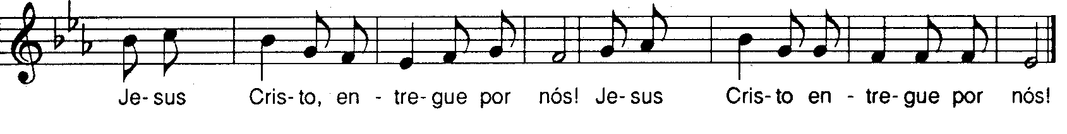
Depois das palavras da O.E. II “e todos aqueles que estão ao serviço do vosso Povo”:

P. Lembrai-Vos também dos Vossos fiéis que, hoje, pela primeira vez, reunistes à mesa da Vossa família, para tomarem parte no pão da vida e no cálice da salvação: fazei que cresçam sempre na Vossa amizade e na comunhão com a Vossa Igreja (Missal, p. 1080).
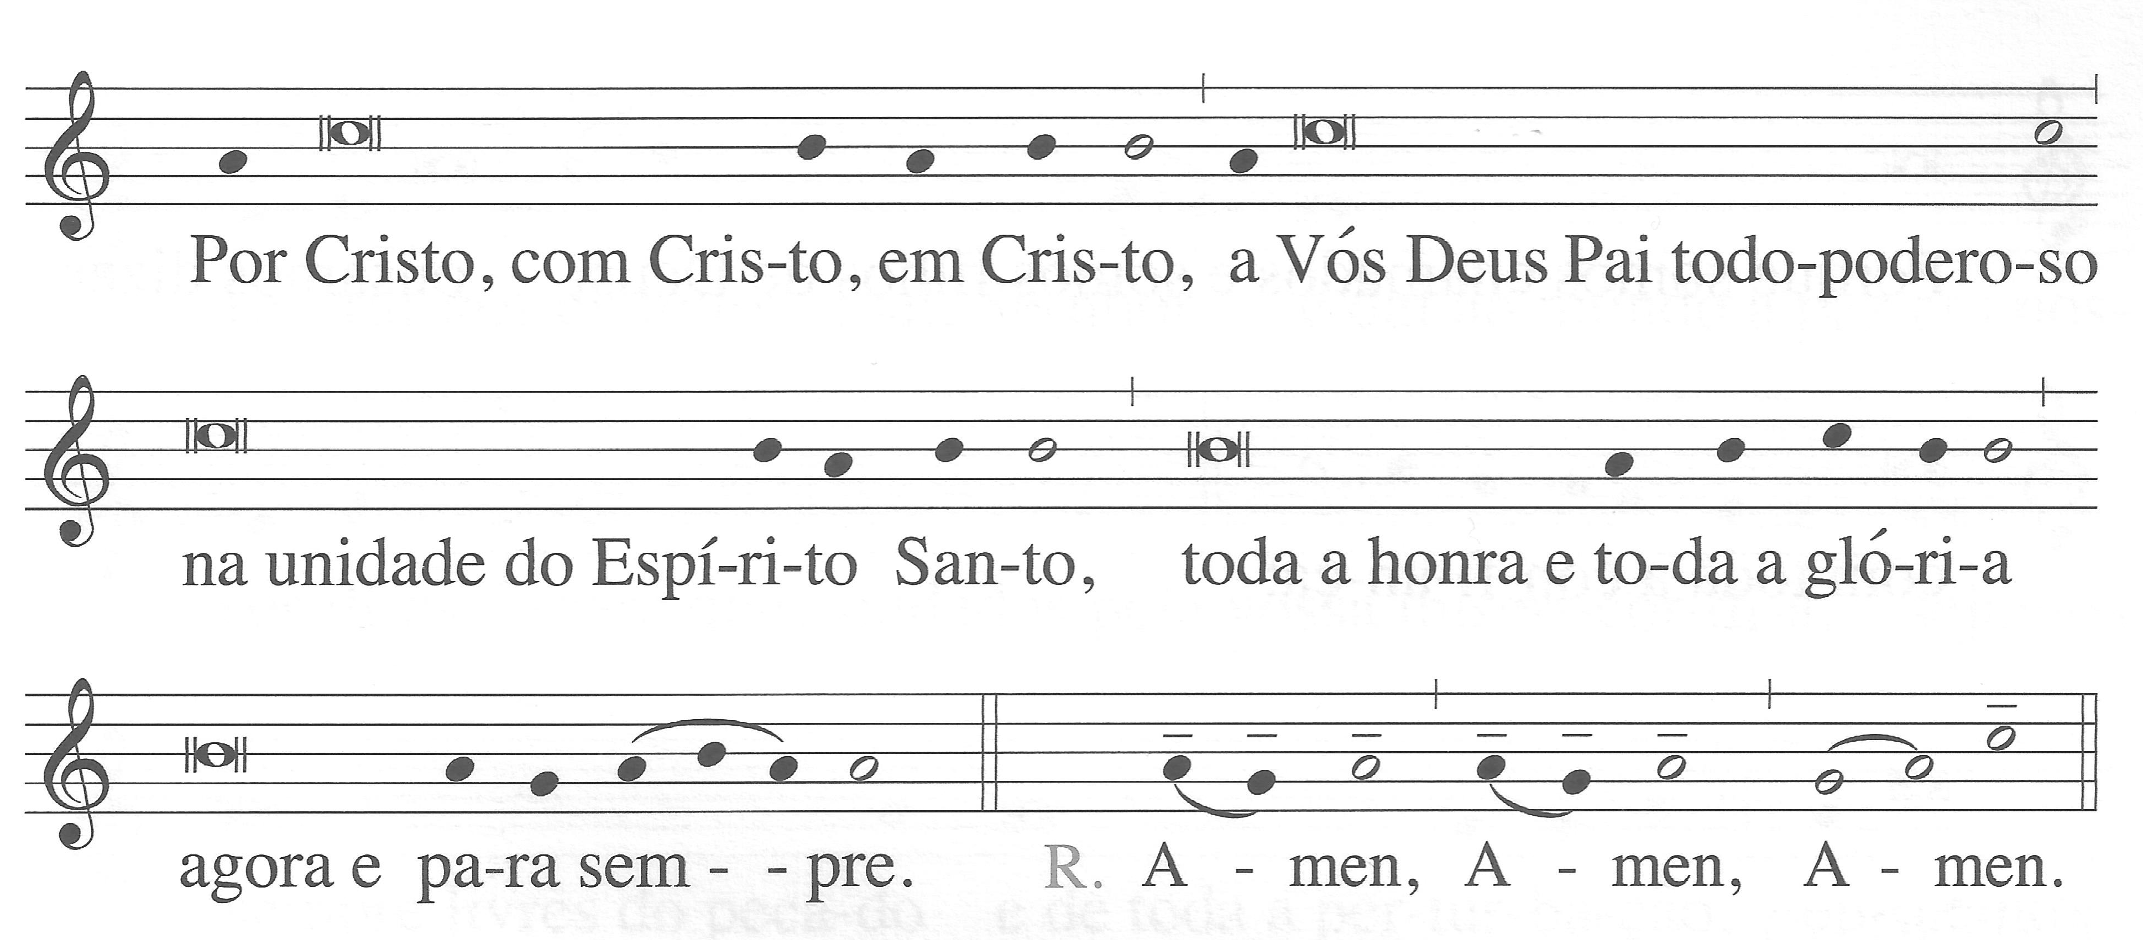
Cantar a resposta à doxologia final da Oração Eucarística.

Ritos da Comunhão: Pai-Nosso | Embolismo | Omite-se o Rito da Paz | Fração do Pão e «Cordeiro» (cantado)

Monição antes da Comunhão enquanto os MEC acedem ao altar

Recomendações para a comunhão (feitas pelo monitor):
- As crianças que fazem hoje a Primeira Comunhão aproximam-se do altar, a partir do qual o Senhor Padre distribui a Comunhão, oferecendo a mesma hóstia que cada criança trouxe, mas agora transformada na presença real do Corpo e Sangue do Senhor. As crianças deslocam-se em procissão, para receber a Comunhão, guardando o distanciamento físico. Ao chegar junto do altar, tiram a máscara, desinfetam as mãos e recebem do Pároco a comunhão na mão.
- De entre os demais fiéis, a partir deste momento, quem vai comungar, fica de pé. Quem não vai comungar, sente-se desde já, por favor.
- Aos fiéis comungantes, presentes na assembleia, lembramos: os Ministros da Comunhão irão ter convosco, ao vosso lugar, para evitar movimentações.
- Antes ainda de comungar, alguém irá ter convosco, para a desinfeção das mãos.
- Cada comungante tira a máscara, pelo lado da orelha, antes de comungar. Desinfeta as mãos de seguida. Comunga pela mão.
- Uma vez que nem o ministro nem o comungante dizem seja o que for, ao distribuir a comunhão, dêmos desde já o nosso assentimento de fé, em comum:
P. O Corpo de Cristo. Todos: Ámen.

Cânticos de Comunhão (ou outro): Formamos um só Corpo em Cristo Jesus, todos nós que comungamos o mesmo Senhor. Formamos um só Corpo em Cristo Jesus!

Cântico pós-comunhão: Deixa Deus entrar na tua própria casa. Deixa-te tocar pela Sua graça. Dentro, em segredo, reza-lhe sem medo: Senhor, Senhor, que queres que eu faça? (ou outro)

Oração a São José

P. Queridos meninas e meninas: tendes convosco uma bela recordação, que é uma miniatura de uma peça a que chamamos “custódia”. “Custodiar” significa guardar, cuidar, velar por alguém. Os pais, por exemplo, têm o direito e o dever da «custódia» dos filhos, isto é, devem ter a peito a guarda e o cuidado dos seus filhos. Chamamos “custódia” a esta peça, porque ela «guarda» com cuidado a presença real de Jesus na Hóstia consagrada, que é exposta à nossa adoração. “Na Eucaristia está contido todo o tesouro espiritual da Igreja, isto é, o próprio Cristo, nossa Páscoa e Pão vivo” (São Tomás, cit. por Vaticano II, PO, n.º 5)!

Monitor: Porque nos lembramos de oferecer uma miniatura de uma custódia eucarística? Porque estamos no Ano de São José, a quem chamamos o “custódio”, isto é, o guardador, o cuidador dos maiores tesouros que Deus podia confiar a alguém: seu Filho Jesus e sua Mãe Maria. Nesta custódia, recordamos o nosso dever de guardar com amor no nosso coração o precioso tesouro da Eucaristia. Por isso, pedimos agora que encostem a custódia ao peito e rezemos todos juntos esta simples oração que está na pagela:

Todos: “São José, guardião dos tesouros de Deus, ajuda-me a guardar no coração o tesouro maravilhoso da Eucaristia”!

IV. RITOS FINAIS

Recomendações para a saída:
- Saiam segundo a ordem que vos for indicada pela Equipa de Acolhimento.
- Conservem a máscara no rosto.
- Mantenham a distância de 2 m.
- Deixem a vossa oferta nas respetivas caixas, à saída.
- Evitem conversar ou reunir-se à saída da igreja.

Bênção
Monitor: Queridos meninos e meninas: Que a festa iniciada aqui se prolongue em nossas casas, à volta de outra mesa. Cada domingo, somos chamados a esta casa, para encontrar em Jesus o amigo, o companheiro, o alimento e o sustento da nossa vida. Enquanto isso, cantamos com alegria.

Despedida

Cântico final (cântico de envio): Ide, amigos, pelo mundo… (ou outro)

Paróquia de Nossa Senhora da Hora | 2021

